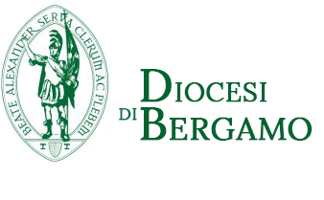
Ai presbiteri della diocesi di Bergamo
nati tra il 1923 e il 1947
Rev. Confratello,
ti invitiamo ad un momento di condivisione fraterna con i confratelli che nella nuova tappa della vita presbiterale vivono con te l’anzianità.
Alcuni spunti di riflessione a partire dalla biografia del santo prete don Luigi Palazzolo, frutto del nostro presbiterio bergamasco, ci saranno offerti da don Arturo Bellini e seguirà la visita al Museo guidati da una suora delle Poverelle.
Il Vescovo Francesco ci raggiungerà per la Celebrazione Eucaristica in cui invocheremo l’intercessione del Santo Luigi Palazzolo sul nostro Presbiterio e pregheremo per le vocazioni sacerdotali.

Ti invitiamo
Giovedì 22 settembre alle ore 9.30
presso la Casa Madre delle Suore delle Poverelle
a Bergamo, in via don Luigi Palazzolo, 66
(parcheggio interno)
con il seguente programma:

ore 9.30 Accoglienza
ore 9.45 Riflessione sulla figura di S. Luigi Palazzolo - Mons. Arturo Bellini
(teatro Casa Madre)

ore 10.15 Visita al “Museo Palazzolo: testimoniare il futuro” - Suora delle Poverelle
www.suoredellepoverelle.it/ita/museo/

ore 11.30 Messa presieduta dal Vescovo Francesco
(Chiesa Casa Madre - portare camice e stola bianca)

ore 12.30 Pranzo presso la sala pranzo delle Suore delle Poverelle
(offerto dalla diocesi)

Nella speranza di poterci incontrare in questo momento di fraternità presbiterale,
vi porgiamo un cordiale e sincero saluto.

don Luigi Paris e don Marco Milesi

*Si ricorda che per l’incontro regionale dei sacerdoti a Caravaggio il 15 settembre occorre iscriversi presso l’Unitalsi Bergamo tel. 375 6718184 mail: bergamo@unitalsilombarda.it

